Уважаемые студенты!
Внимательно изучите тему «Резка.» На 23.10.24 . Сделать конспект и заполняем внимательно изучаем инструменты при резке и записываем как они называются
Выполненное задание отправляйте на почту: mihailovna.olia2017@yandex.ru

Тема :резка
Резка (резание) — операция, связанная с разделением матери- алов на части при помощи ножовочного полотна, ножниц или дру- гого режущего инструмента.

К инструментам и приспособлениям, получившим наиболее широкое применение при резке, относятся ручные слесарные но- жовки и ножницы различных конструкций (для разрезания листо- вого материала и профильного проката); труборезы и приспосо- бления для закрепления разрезаемых заготовок.

Ручные слесарные ножовки (рис. 2.11, а) предназначены для раз- резания профильного проката, толстых листов и полос, выполне- ния пазов и шлицов в головках винтов и вырезания заготовок по контуру.

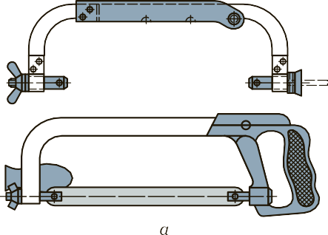

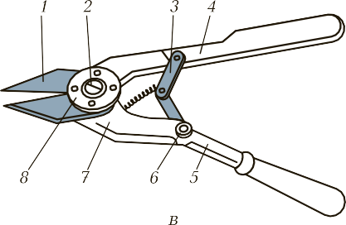
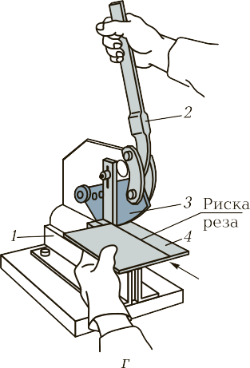
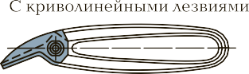
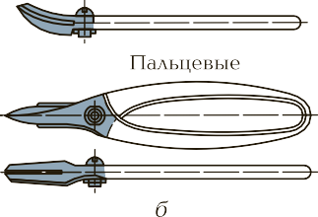
Рис. 2.11. Инструменты для разрезания металла:
а — ножовочные станки; б — ручные нож- ницы; в — силовые ножницы: 1 — нож; 2 — винт; 3 — шарнирное звено; 4 — рукоятка с насечкой; 5 — рукоятка с пластмассовым наконечником; 6 — ось; 7 — рычаг; 8 — шайба; г — ручные настольные рычажные ножницы: 1 — основание; 2 — рукоятка; 3 — нож; 4 — заготовка

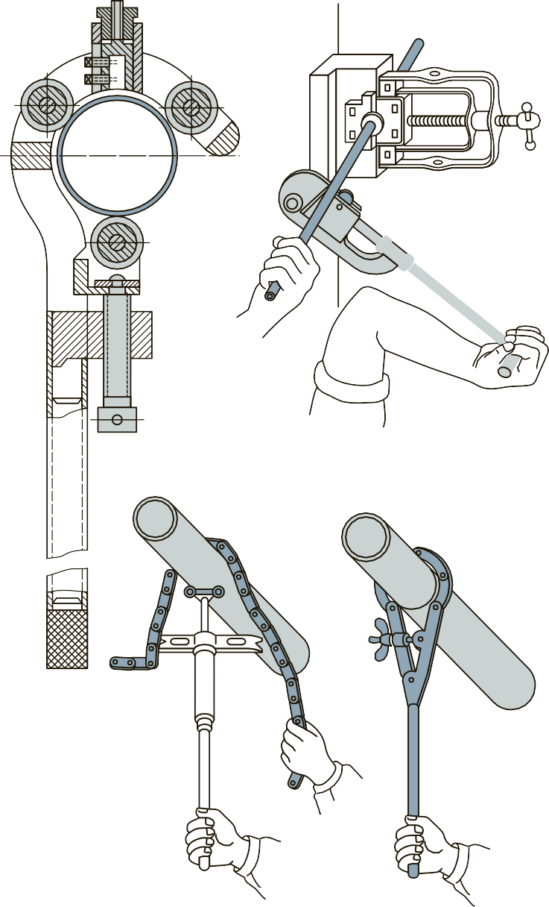

Рис. 2.12. Труборезы:
а — роликовый: 1 — прижим; 2 — винт; 3 — винтовой рычаг; 4 — скоба; 5 — кронштейн; 6 — режущий ролик; 7 — труба; б — хо- мутиковый; в — цепной; г — резцовый: 1 — нажимной ролик; 2 — отрезной ролик; 3 — винт

Ручные ножницы (рис. 2.11, б) изготавливают прямыми, правы- ми и левыми. Они предназначены для разрезания листовой стали толщиной до 0,7 мм, листовой меди и латуни толщиной до 1,5 мм.

Силовые ножницы (рис. 2.11, в) применяют при разрезании ли- стовой стали толщиной до 2,5 мм.
Ручные настольные рычажные ножницы (рис. 2.11, г) применя- ют для разрезания стальных листов толщиной до 4 мм и алюми- ниевых или латунных — до 6 мм.
Труборезы (рис. 2.12) обеспечивают более качественное по сравнению со слесарной ножовкой разрезание труб.
При разрезании заготовок их необходимо закреплять либо в тисках, либо в специальных приспособлениях, например трубных прижимах.

